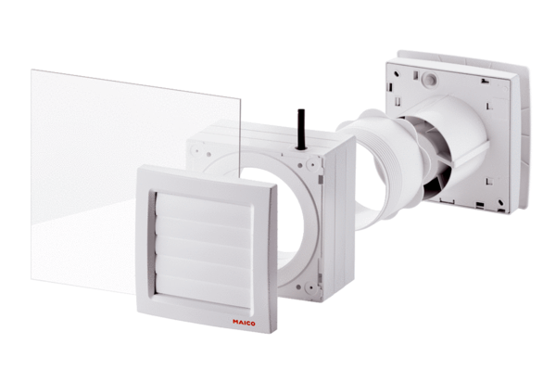Pribor za prozorsku ugradnju FE 100/1 APJedinica za pakiranje: 1 komAsortiman: A
Broj artikla: 0093.0499Proizvođač: MAICO

